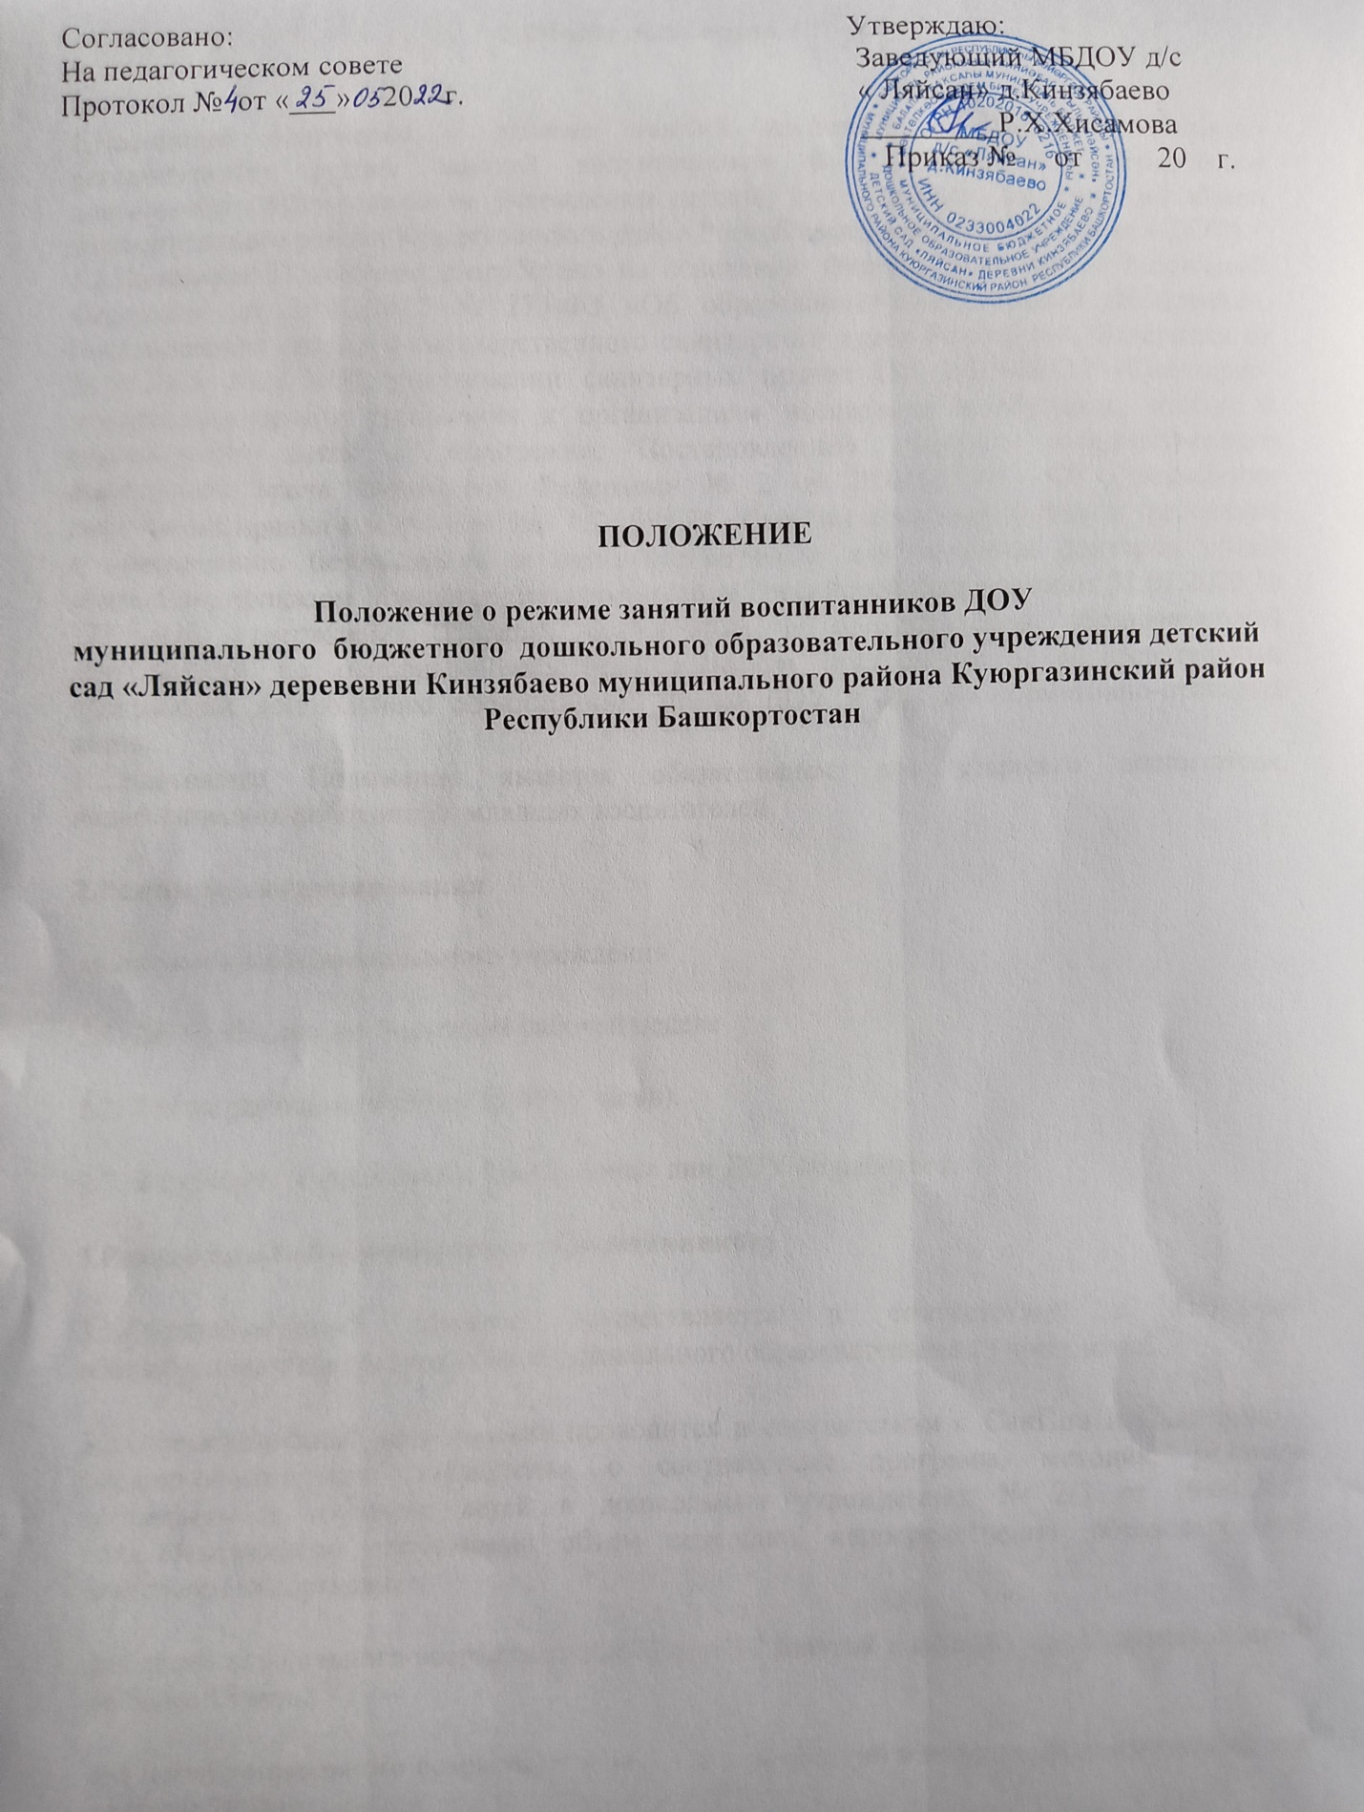

1.Общие положения

1.Настоящее положение о режиме занятий воспитанников (далее Положение) регламентирует режим занятий воспитанников в Муниципальном бюджетном дошкольном образовательном учреждении детский сад «Ляйсан» деревни Кинзябаево муниципального района Куюргазинский район Республики Башкортостан (далее – ДОУ).
1.2.Настоящее Положение разработано на основании Федерального закона Российской Федерации от 29.12.2012 № 273-ФЗ «Об образовании в Российской Федерации», Постановления главного государственного санитарного врача Российской Федерации от 28.09.2020 №28 «Об утверждении санитарных правил СП 2.4.3648-20 «Санитарно-эпидемиологические требования к организациям воспитания и обучения, отдыха и оздоровления детей и молодежи», Постановлением главного государственного санитарного врача Российской Федерации № 2 от 28.01.2021г. «Об утверждении санитарных правил и норм СанПиН 1.2.3685-21 «Гигиенические нормативы и требования к обеспечению безопасности и (или) безвредности для человека факторов среды обитания», приказом Министерства просвещения Российской Федерации от 31.07.2020 № 373 «Об утверждении Порядка организации и осуществления образовательной деятельности по основным общеобразовательным программам – образовательным программам дошкольного образования», Устава ДОУ и других нормативно-правовых актов.
1.3.Настоящее Положение является обязательным для старшего воспитателя, педагогических работников, младших воспитателей.
2.Режим функционирования
дошкольного образовательного учреждения
2.1. ДОУ работает по 5-дневной рабочей неделе
2.2. Режим работы с 08.00 до 17:00 (9 часов).
2.3. В субботу, воскресенье и праздничные дни ДОУ не работает.
3.Режим занятий обучающихся (воспитанников)
3.1.Образовательный процесс осуществляется в соответствии с Основной общеобразовательной программой дошкольного образовательного учреждения.
3.2.Образовательная деятельность проводится в соответствии с СанПин и Санитарно –эпидемиологического заключения о соответствии программ, методик, режимов воспитания и обучения детей в дошкольных учреждениях № 2/3 от 19.04.2013 года. Максимально допустимый объем недельной непосредственно образовательной деятельности составляет:
для детей дошкольного возраста от 3 до 4 лет- 11 занятий в неделю, продолжительностью не более 15 мин.;
для детей дошкольного возраста от 4 до 5 лет – 12 занятий в неделю продолжительностью не более 20 мин.
для детей дошкольного возраста от 5 до 6 лет -15 занятий в неделю продолжительностью не более 25 мин.
для детей дошкольного возраста от 6 до 7 лет – 17 занятий в неделю продолжительностью не более 30 мин.
3.3. В теплое время года максимальное число занятий проводиться на участке во время прогулки.
3.4.Максимально допустимое количество занятий в первой половине дня в младших и средних группах не превышает 2-х (30 и 40 мин. соответственно), а в старшей и подготовительной 3-х занятий (45 мин. и 1,5 часа соответственно).
3.5.Образовательная деятельность с детьми старшего дошкольного возраста может осуществляться во второй половине дня после дневного сна. Ее продолжительность должна составлять не более 25 – 30 минут в день.
3.6. Перерыв между занятиями составляет не менее 10 мин. В середине занятия проводятся физкультурные минутки. В середине непосредственно образовательной деятельности статического характера проводятся физкультурные минутки
3.7. Занятия, требующие повышенную познавательную активность умственного напряжения детей, следует организовывать в первую половину дня. Для профилактики утомления детей рекомендуется проводить физкультурные, музыкальные занятия, ритмику и т.д.
3.8.Непосредственно образовательная деятельность по физическому развитию осуществляется во всех возрастных группах 3 раза в неделю из них один раз в неделю на улице.
3.9. В середине учебного года (декабрь - январь) организуются недельные каникулы, во время которых непосредственно образовательная деятельность не проводится. Занятия проводятся в игровой форме (в виде викторин, дидактических игр, праздников, развлечений, драматизаций и т.п.)
3.10.В летний период учебные занятия не проводятся. Рекомендуется проводить спортивные и подвижные игры, спортивные праздники, экскурсии и др. во время прогулки.
3.11. Непосредственно образовательная деятельность с детьми проводится воспитателями в групповых комнатах. Музыкальные и физкультурные занятия проводятся воспитателем в игровой комнате. В теплое время года физкультурные занятия проводятся на свежем воздухе.
4.Ответственность
4.1.Аминистрация дошкольного образовательного учреждения, воспитатель, младший воспитатель несут ответственность за жизнь, здоровье детей, реализацию в полном объеме учебного плана, качество реализуемых образовательных программ, соответствие применяемых форм, методов и средств организации образовательного процесса возрастным, психофизиологическим особенностям детей.
4.2.Программы, методики и режимы воспитания и обучения в части гигиенических требований допускаются к использованию при наличии санитарно – эпидемиологического заключения о соответствии их санитарным правилам

